צער בעלי חיים
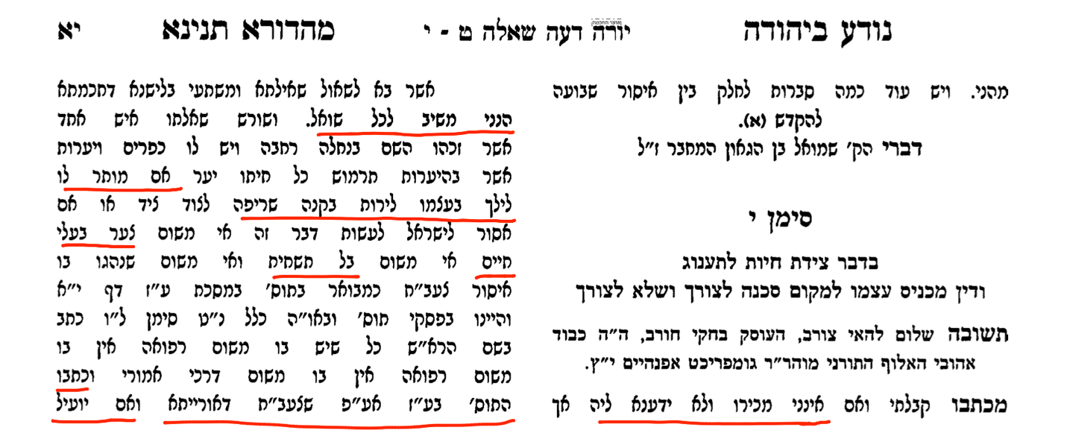

שולחן ערוך אורח חיים שט"ז
(ב) צָד צְבִי יָשֵׁן אוֹ סוּמָא, חַיָּב; חִגֵּר אוֹ חוֹלֶה אוֹ זָקֵן, פָּטוּר. {הַגָּה: הַמְשַׁסֶּה כֶּלֶב אַחַר חַיָּה בְּשַׁבָּת, הָוֵי צֵידָה (כ"ב); וְיֵשׁ אוֹמְרִים דְּאַף בְּחֹל אָסוּר לָצוּד בִּכְלָבִים, מִשּׁוּם מוֹשַׁב לֵצִים (תהלים א, א) (אוֹר זָרוּעַ גמ' ע"א דַף י"ח).}
גמרא עבודה זרה י"א.
גופא שורפין על המלכים ואין בו משום דרכי האמורי שנאמר {ירמיהו ל"ד:ה'} בשלום תמות ובמשרפות אבותיך המלכים וגו' וכשם ששורפין על המלכים כך שורפין על הנשיאים.
ומה הם שורפין על המלכים מיטתן וכלי תשמישן ומעשה שמת ר"ג הזקן ושרף עליו אונקלוס הגר שבעים מנה צורי והאמרת מה הן שורפין עליהם מיטתן וכלי תשמישן אימא בשבעים מנה צורי.
ומידי אחרינא לא והתניא עוקרין על המלכים ואין בו משום דרכי האמורי אמר רב פפא סוס שרכב עליו.
תוספות עבודה זרה י"א.
עוקרין על המלכים – וא"ת ואמאי לא פריך והאיכא צער בעלי חיים כדפריך לקמן (דף יג.) גבי נושא ונותן בשוק של עבודת כוכבים דבשלמא משום בל תשחית ליכא דכיון דלכבודו של מלך עושין כן אין כאן השחתה אלא הוי כמו תכריכין של מאה מנה אלא צער בעלי חיים איך הותר וי"ל דשאני כבוד המלך שהוא כבוד לכל ישראל ואתי כבוד רבים ודחי צער בעלי חיים.
פסקי התוספות ע״ז יא
צער בעלי חיים אין אסור אלא כשמצערה בלי ריוח (ד״ה עוקרין)

בבלי שבת ס"ז.
אביי ורבא דאמרי תרוייהו כל דבר שיש בו משום רפואה אין בו משום דרכי האמורי.
הא אין בו משום רפואה יש בו משום דרכי האמורי
רמב"ם מלכים ומלחמות ו'
(ח) אֵין קוֹצְצִין אִילָנֵי מַאֲכָל שֶׁחוּץ לַמְּדִינָה וְאֵין מוֹנְעִין מֵהֶם אַמַּת הַמַּיִם כְּדֵי שֶׁיִּיבְשׁוּ. שֶׁנֶּאֱמַר (דברים כ':י"ט) לֹא תַשְׁחִית אֶת עֵצָהּ. וְכָל הַקּוֹצֵץ לוֹקֶה. וְלֹא בְּמָצוֹר בִּלְבַד אֶלָּא בְּכָל מָקוֹם כָּל הַקּוֹצֵץ אִילַן מַאֲכָל דֶּרֶךְ הַשְׁחָתָה לוֹקֶה. אֲבָל קוֹצְצִין אוֹתוֹ אִם הָיָה מַזִּיק אִילָנוֹת אֲחֵרִים. אוֹ מִפְּנֵי שֶׁמַּזִּיק בִּשְׂדֵה אֲחֵרִים. אוֹ מִפְּנֵי שֶׁדָּמָיו יְקָרִים. לֹא אָסְרָה תּוֹרָה אֶלָּא דֶּרֶךְ הַשְׁחָתָה:
(י) וְלֹא הָאִילָנוֹת בִּלְבַד. אֶלָּא כָּל הַמְשַׁבֵּר כֵּלִים. וְקוֹרֵעַ בְּגָדִים. וְהוֹרֵס בִּנְיָן. וְסוֹתֵם מַעְיָן. וּמְאַבֵּד מַאֲכָלוֹת דֶּרֶךְ הַשְׁחָתָה. עוֹבֵר בְּלֹא תַשְׁחִית. וְאֵינוֹ לוֹקֶה אֶלָּא מַכַּת מַרְדּוּת מִדִּבְרֵיהֶם:

שכל דבר שיש בו משום צריך להאדם

והוא אמרו "ולא תלכו בחוקות הגוי" והם אשר יקראום 'ז"ל' 'דרכי האמורי' מפני שהם סעיפי מעשי המכשפים שהם דברים לא יגזרם הקש טבעי אך הם מושכים למעשי הכישוף אשר הם נסמכים לעניני הכוכבים בהכרח ויתגלגל הענין להגדיל הכוכבים ולעבדם - ואמרו בפרוש "כל שיש לו משום רפואה אין בו משום דרכי האמורי"

